防盗链及Content-Type解读
在HTTP请求消息中，请求行之后，便是若干请求头信息。请求消息头主要用于向服务器端传递附加消息，例如，客户端可以接受的数据类型、压缩方法、语言及发送请求的超链接所属页面的URL地址等信息。今天我们主要学习的就是包含发送请求的超链接所属页面的URL的请求头：Referer。

1.请求头Referer
Referer请求头的值是发送请求的超链接所属页面的URL。下面通过一个案例来详细了解Referer请求头,代码详情请参考防盗链之代码详解。
- 创建一个web应用Example06，在该应用的index.jsp页面中，添加一个超链接，主要代码如例1-1所示：
例1-1 index.jsp
<body>
This is Example06 JSP page. <br>
<a href="http://localhost:8080/Example04">点击去Exmple04</a>
</body>
由例1-1可知，index.jsp页面中的超链接所连接的地址是Example04，也就是说当点击该超链接访问的是Example04的index.jsp页面。
(2)将Example06以及Example04发布到Tomcat服务器中，然后启动Tocmat服务器，最后在浏览器端地址栏上输入http://localhost:8080/Example06，浏览器显示结果如图1-1所示：
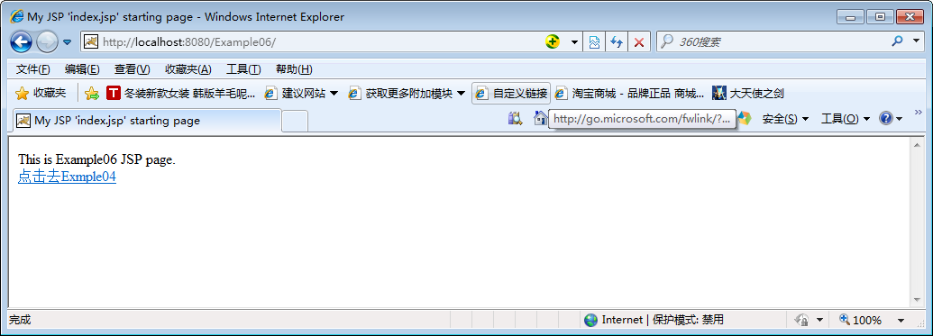
点击这里
图1-1 运行结果
(3)点击图1-1所示中的【点击去Example04】超链接，并使用HttpWatch工具进行抓包，如图1-2所示：
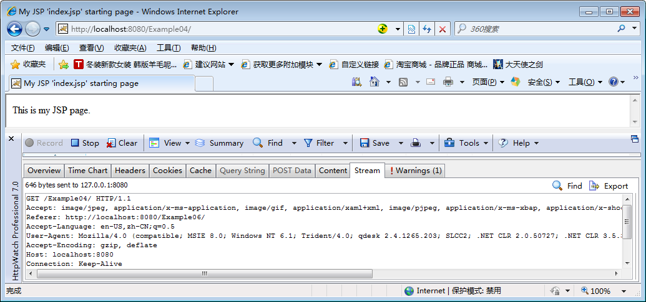
访问Example04
Referer请求头及其值
图1-2 运行结果
通过HttpWatch抓包后，得到请求信息，具体内容如例1-2所下：
例1-1 请求信息
GET /Example04/ HTTP/1.1
Accept: image/jpeg, application/x-ms-application, image/gif, application/xaml+xml, image/pjpeg, application/x-ms-xbap, application/x-shockwave-flash, application/msword, application/vnd.ms-powerpoint, application/vnd.ms-excel, */*
Referer: http://localhost:8080/Example06/
Accept-Language: en-US,zh-CN;q=0.5
User-Agent: Mozilla/4.0 (compatible; MSIE 8.0; Windows NT 6.1; Trident/4.0; qdesk 2.4.1265.203; SLCC2; .NET CLR 2.0.50727; .NET CLR 3.5.30729; .NET CLR 3.0.30729; InfoPath.3)
Accept-Encoding: gzip, deflate
Host: localhost:8080
Connection: Keep-Alive
Cookie: JSESSIONID=5386A9443729D7EB0B61E38A9C7CF52F

我们可以发现Referer请求头的值为：http://localhost:8080/Example06/，我们是从Exmple06项目的index.jsp页面跳转到Example04的index.jsp页面，而Example06的index.jsp页面的URL也确实是http://localhost:8080/Example06。

2.什么是盗链
假设一个网站的首页中想显示一些图片信息，而该网站的服务器中并没有这些图片资源，它就通过在Html文件或jsp文件中使用img标签链接到其他网站的图片资源，将其展示给浏览者，这就是盗链。
- 如何防盗链
在本网站中，对所有请求都进行判断请求信息中Referer请求头的值是否是本站的url，如果不是可以阻止其访问或跳转到指定的页面。
使用Referer请求头要注意以下两点：
- 如果是在浏览器地址栏上直接访问，那么请求信息中就没有Referer请求头。
- 如果在页面中点击超链接或者提交表单，请求信息中存在Referer请求头。
Referer请求头有以下两个用途：
- 统计工作
- 防盗链

3.Content-Type请求头
在HTTP响应协议中，我们讲解的响应头中提到过Content-Type。请求头中也有一个请求头名字为Content-Type，但是它们是不一样的。
Content-Type请求头是浏览器告诉服务器，请求体的类型。对于Get请求来说，它是没有请求体的，所以Gontent-Type请求头在GET方式的请求信息中是不存在的。它的默认值是application/x-www-form/urlencoded，表示请求体内容会经过URL编码。

4.Content-Length请求头
Content-Length请求头的值是请求体的字节数。对于请求方式是GET请求的请求信息中是不存在这个请求头的。

